國民中小學九年一貫課程綱要語文學習領域（客家語）
修訂Q&A

Q1：本次課程綱要重新修訂之理由為何？
A1：教育部於92年公布九年一貫課程綱要（正式版）後，為回應各界期待綱要內涵與時代脈絡能結合，如：融入媒體素養、海洋教育、人口販運、永續環保等議題，並欲解除教學現場對原先能力指標解讀之疑義，及配合中小學一貫課程體系之建置，故自95年10月開始進行國民中小學九年一貫課程綱要微調工作。而為使課程綱要能符應時代、具體可行，以完成中小學課程之橫向統整與縱貫聯繫，於97年4月完成修訂後，即於5月23日公布修訂內容。

Q2：此次課程綱要微調依據為何？
A2：本次國民中小學課程綱要微調之依據，係以「92年版課程綱要語文領域（本土語）」為基礎，並根據95年10月4日核定的國民中小學課程綱要微調原則，做微幅的調整。

Q3：本次課程綱要修訂之主要特點為何？
A3：調整後的課綱具有「精簡而易知易行」、「務實而繁簡適中」及「兼顧課綱的完整性與理想性」等3項特點。
- 精簡而易知易行：
掌握核心指標，刪除過於重複、階段性區隔不清、相似度高，以及文字敘述不夠明確的部分。
- 務實而繁簡適中：
調整幅度考慮師資及設備能否配合，並考量教學時數與現場教學者之意見。
- 兼顧課綱的完整性與理想性：
呼應92課綱的精神，除尊重教師之專業及自主權，並重視城鄉差距與學生身心發展，保留適當的教學彈性。

Q4：調整前及調整後的課程綱要，其最大差別為何？
A4：本次課綱修訂跟92年版課綱最大的差別，有以下4點：
- 總綱內容之「鄉土」修改為「本土」。
- 內容中之「客語」統一修改為「客家語」。
- 學習階段由三階段調整為四階段。主要目的為配合國小兩年一階段之現況，以及語文學習領域階段劃分必須一致。
- 新增「臺灣客家語分級教材編輯綱要」。為方便社會各界選編教材，爰新增「臺灣客家語分級教材編輯綱要」。其基本架構採同心圓的模式，內容兼顧語言、文化與社會脈動，而課程內容和詞彙是從最初級、與學童生活最密切的詞彙開始；以個人生活，家庭生活，學校生活，逐漸擴大到社會生活的範疇。另「臺灣客家語分級教材編輯綱要」之編輯重點有(1)拼音符號的學習、(2)語言教材的編輯、(3)教材綱要的制定。

Q5：本次課綱具體調整之內容為何？
A5：本次課綱具體調整之內容，可分為以下5部分：
一、在「基本理念」部分：
進行內容修改與調整，使文句更為順暢、簡潔及明瞭。如，原條款為「2.培養學生具備客家語基本的聽、說能力，並能在日常生活中靈活運用，表情達意，進而發展出讀、寫、作的興趣和能力。」修改為「2.培養學生具備客家語基本的聽、說能力，並能在日常生活中靈活運用，表情達意，進而發展出閱讀與寫作的興趣和能力。」
二、在「標音能力」部分：
視實際需求實施、安排。如，雖在第一階段僅認念符號，但本次修訂時，保留其彈性，可視實際需求於適當年級或階段(二年級或中年級)學習標音。
三、在「課程目標」部分：
其修訂重點有：(1)課程目標內容做文字上的修改，使其更易貼近原本的意涵。(2)相關用字參照各學習領域做一致性的修訂。(3)項目標號依順序、層級重新排列。
四、在「分段能力指標」部分：
其修訂重點有：(1)學習階段由三階段調整為四階段，主要目的為配合國小每兩年級為一階段之現況，以及語文學習領域階段劃分必須一致。(2)每一階段的能力指標，依照認知、情意、技能之次序排列。(3)相關用字參照各學習領域做一致性的修訂。
五、在「實施要點」部分：
其修訂重點有：(1)將「教材編選」和「教學原則」之敘述，修改、調整的更為具體、明確。(2)全面檢視「實施要點」之內容與文字敘述，使其內容明確、易懂，文句順暢。(3)「項目標號」依照順序及層級做重新排列。(4)內容中之「客語」統一修改為「客家語」。(5)相關用字參照各學習領域做一致性的修訂。

Q6：國民中小學九年一貫課程綱要語文學習領域（客家語）於修訂後，較舊課綱有哪些特色？
A6：新課綱較舊課綱有以下特色：
一、在「標音教學」上：
可運用學生已熟習之注音符號來教導學生學習客家語音標。
二、在「寫作能力」上：
在寫作能力之能力指標中，大幅度精簡其文字敘述，且刪併與寫作能力無直接相關之陳述，並增列「5-4-1 能對譯淺易客家語與國語的書面文字」。
三、在「說話能力」上：
把92課綱之「將國語轉換成客語」修訂為「能將國語與客家語相互轉換」，著重於語言間之雙向互動而非單向學習。
四、在「聆聽教材」上：
著重「設計共同聽說及對話情境」，強調於教學中運用真實之互動情境。

Q7：課綱調整後，教學人員於教學上應如何配合？
A7：學校可利用各種會議宣導新課綱之實施，並辦理進修活動，協助教師積極瞭解新舊課綱之異同，以及課綱修訂之原則、特色與重點等。另外，各層級之輔導團應主動協助學校與教師，辦理相關研習活動，以強化對課綱、能力指標及重點意涵的認知，進而掌握與教學專業相關的方向與目標。

Q8：新修訂的97年國民中小學九年一貫本土語言課程綱要之實施期程為何？
A8：預計於100學年度 1、7年級逐年向上實施。故於正式實施前皆為宣導期，並加強宣傳。

Q9：如何取得更多有關97年國民中小學九年一貫本土語言課程綱要之相關資訊？
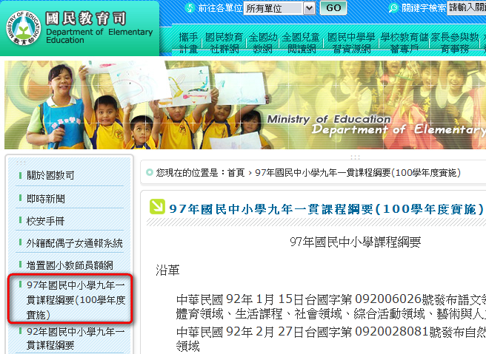
A9：可至教育部國民教育司網站首頁（http://www.edu.tw/eje/）點選左側選單之「97年國民中小學九年一貫課程綱要（100學年度實施）」。於客家語部份，點擊「客家語」可下載PDF格式文檔，於右側有Word格式文檔，以及92與97課綱修正對照表文檔可供下載。

